Załącznik nr 8
do PLANU OCHRONY ZABYTKÓW RUCHOMYCH
NA WYPADEK KONFLIKTU ZBROJNEGO I SYTUACJI KRYZYSOWYCH
…………………………………………………………………………..
(nazwa jednostki organizacyjnej)
MAPA
miejsc i tras rozśrodkowania lub ewakuacji

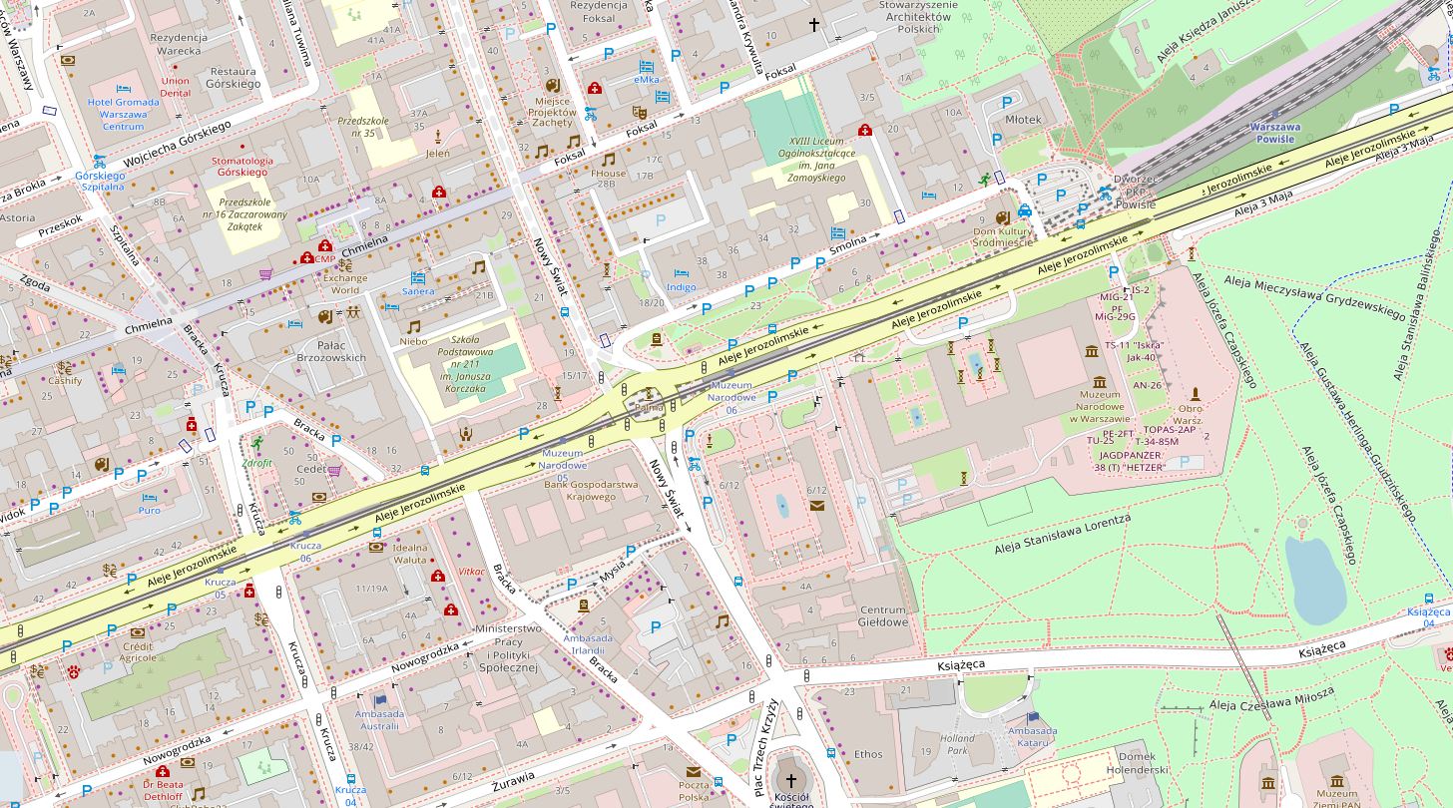

Rys. nr 1. Siedziba jednostki organizacyjnej

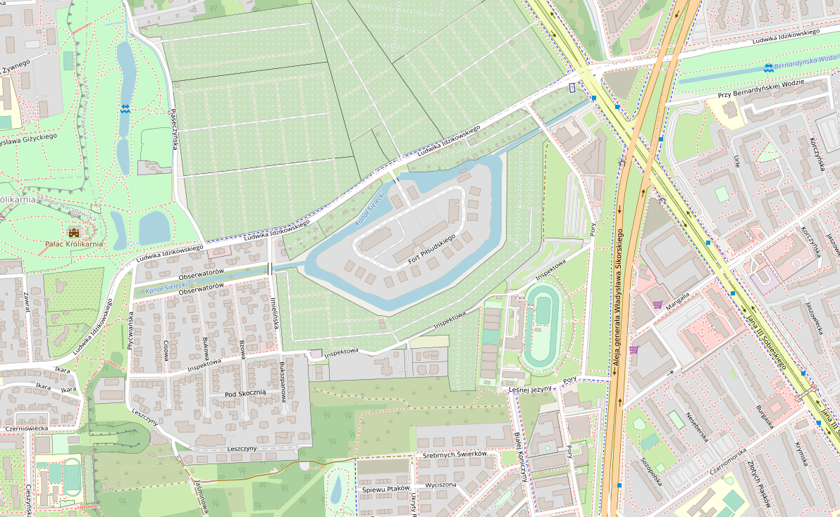

Rys. nr 2. Miejsce ewakuacji zabytków

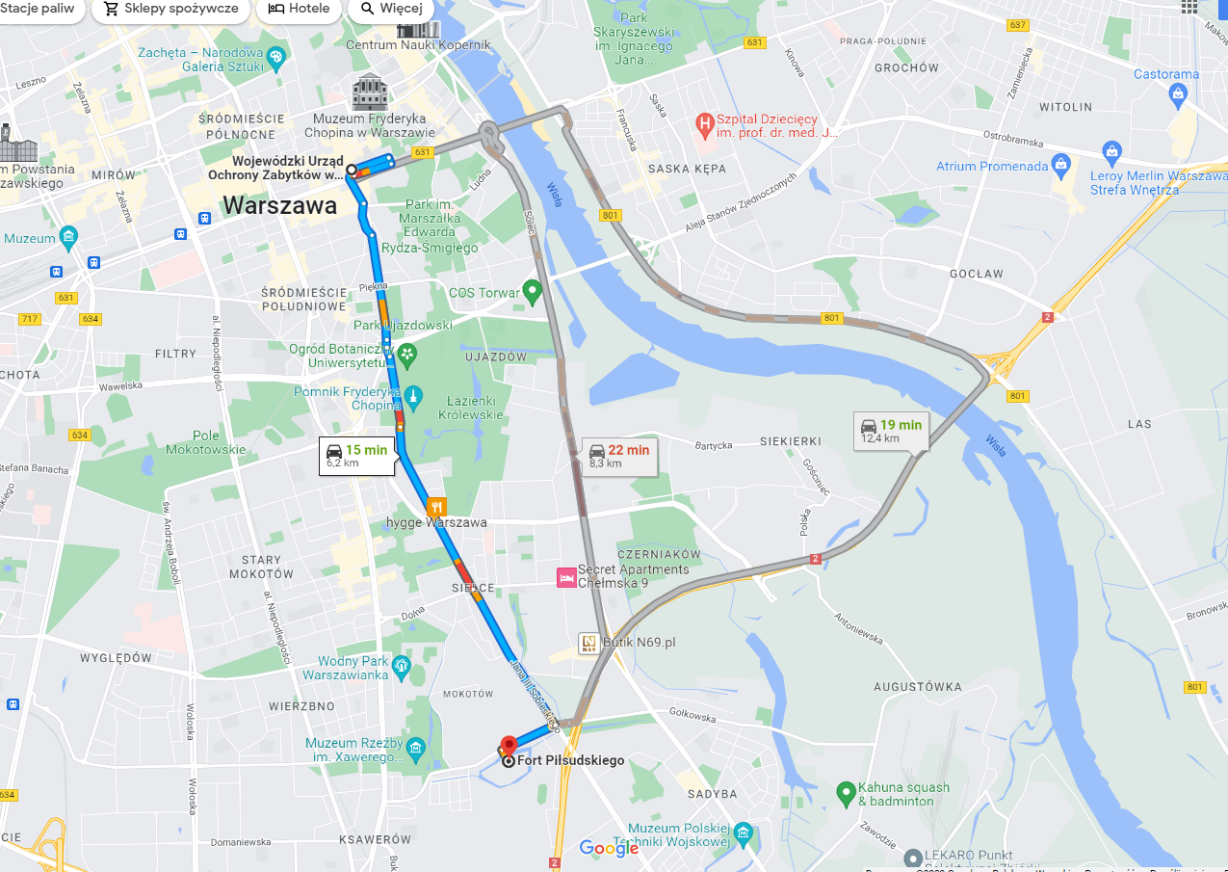

Rys. nr 3. Trasa główna i trasy zapasowe

Proszę o przygotowanie planu na podstawie strony internetowej: www.polska.geoportal2.pl oraz https://www.google.com/maps
W planie należy uwzględnić oznaczenia wykazane w Załączniku nr 1 do Instrukcji przygotowania i realizacji planów ochrony zabytków na wypadek konfliktu zbrojnego i sytuacji kryzysowych.
Na mapie należy uwzględnić elementy wskazane w załączniku nr 1 do Instrukcji przygotowania i realizacji planów ochrony zabytków z uwzględnieniem symboli.

